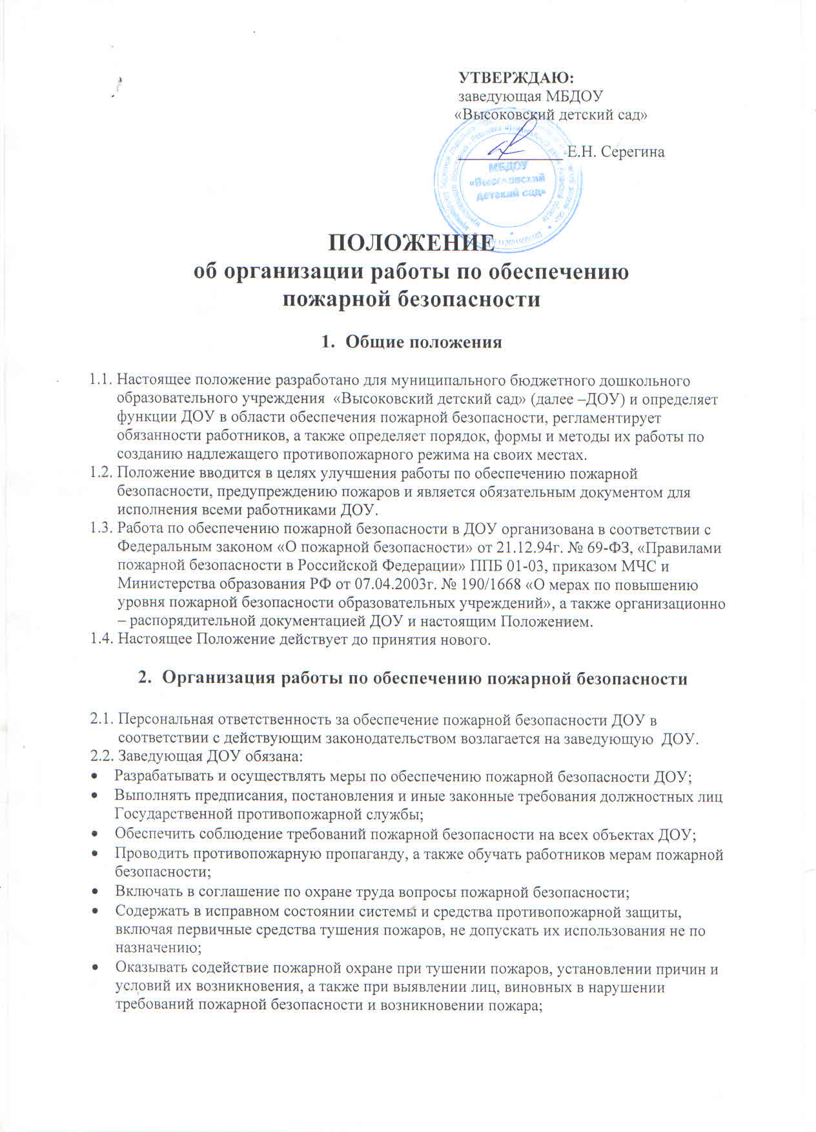
- Обеспечить доступ должностным лицам Государственной противопожарной службы при осуществлении ими служебных обязанностей на территорию, в здания, сооружения и иные объекты ДОУ;
- Предоставлять по требованию должностных лиц Государственной противопожарной службы сведения и документы о состоянии пожарной безопасности в учреждении, а также о происшедших пожарах;
- Включать в функциональные обязанности работников вопросы пожарной безопасности, исходя из возложенных на них служебных задач;
- Незамедлительно сообщать в Государственную противопожарную службу о возникших пожарах, неисправностях имеющихся систем и средств противопожарной защиты.
- Разрабатывать Противопожарный режим ДОУ, Положения и инструкции по пожарной безопасности.
- Проводить вводный, повторные, внеплановые и целевые инструктажи с сотрудниками ДОУ.

2.3. Ответственность за организацию и проведения всей работы по обеспечению пожарной безопасности, за эксплуатацию и исправное техническое состояние электроустановок, всех систем и средств противопожарной защиты в ДОУ несет завхоз.
  - На завхоза возлагается:
- Осуществление контроля за соблюдением установленного противопожарного режима, выполнением инструкций, норм, правил, проведением мероприятий по обеспечению пожарной безопасности;
- Проведение анализа состояния пожарно-профилактической работы и разработка мер по ее улучшению;
- Проведение работы по обеспечению пожарной безопасности и мероприятий по предупреждению пожаров в ДОУ;
- Проведение совместных проверок установок пожарной сигнализации, систем оповещения о пожаре и управления эвакуацией;
- Обеспечение выполнения предписаний, постановлений и других законных требований должностных лиц Государственной противопожарной службы;
- Выявление причин и обстоятельств нарушений требований пожарной безопасности, принятие мер по их предупреждению;
- Проведение регулярных проверок и содержание в исправном состоянии:
а) электрооборудования;
б) системы автоматической пожарной сигнализации;
в) систем оповещения о пожаре и управления эвакуацией (звуковые сигналы, указатели световой и табличной индикации «Выход», планы эвакуации, двери эвакуационных выходов);
г) первичных средств пожаротушения (огнетушители).

  - Ответственный за пожарную безопасность ДОУ имеет право:
- Проверять состояние пожарной безопасности во всех помещениях и давать обязательные для исполнения предписания об устранении выявленных недостатков;
- Запрашивать и получать от работников материалы по пожарной безопасности, требовать письменных объяснений от лиц, допустивших нарушение норм, правил, инструкций по пожарной безопасности;
- Требовать от заведующей отстранения от работы лиц, не прошедших противопожарного инструктажа;
- Представлять заведующей ДОУ предложения о поощрении отдельных работников за активную работу по обеспечению пожарной безопасности и вносить предложения по привлечению к дисциплинарной ответственности в установленном порядке лиц, виновных в нарушении правил пожарной безопасности, инструкции и не выполняющих требования по устранению замечаний;
- Беспрепятственно осматривать в любое время суток групповые, служебные и бытовые помещения и объекты ДОУ;
- Представительствовать по поручению заведующей ДОУ в государственных и других общественных организациях при обсуждении вопросов пожарной безопасности.

  - Ответственность за пожарную безопасность групповых помещений, кабинетов, складов несут работники, специально назначенные приказом заведующего ДОУ.
  - Лица, ответственные за пожарную безопасность групповых и служебных помещений обязаны:
- знать действующие правила, инструкции по пожарной безопасности, противопожарному режиму ДОУ;
- следить за состоянием подъездов, подступов к зданию;
- следить за состоянием эвакуационных путей и выходов, не допускать их загромождений, установки каких-либо приспособлений, препятствующих нормальному закрытию противопожарных дверей, наглухо закрытых основных и запасных выходов. Поддерживать на своих участках, в помещениях установленный противопожарный режим и контролировать его выполнение;
- разъяснять воспитанникам и работникам меры пожарной безопасности, действующие в данном помещении, порядок действий в случае пожара, эвакуации, проводить инструктаж и обучение своих работников;
- знать места расположения первичных средств пожаротушения, связи, сигнализации, следить за их исправностью и уметь ими пользоваться при пожаре;
- не допускать проведения временных пожароопасных работ (электрогазосварка, резка металла и т.п.) в помещениях и на территории учреждения без специально оформленного наряда – допуска;
- проводить ежедневно по окончании рабочего дня, перед закрытием тщательный осмотр закреплённых помещений. Следить за тем, чтобы по окончании работы проводилась уборка рабочих мест и помещений, отключалась электросеть (за исключением дежурного освещения), источников электропитания автоматических установок сигнализации;
- постоянно следить за соблюдением воспитанниками и работниками мер пожарной безопасности, установленного противопожарного режима, а также за своевременным выполнением должностным лицом противопожарных мероприятий;
- знать порядок действий при пожаре, эвакуации воспитанников и работников, имущества;
- выполнять другие возложенные на них дополнительные обязанности.

  - Работники ДОУ обязаны:
- Соблюдать требования пожарной безопасности и противопожарный режим ДОУ;
- Знать места расположения и уметь пользоваться огнетушителями в объеме вводного инструктажа;
- При обнаружении пожара немедленно уведомлять пожарную охрану;
- До прибытия пожарной охраны принимать посильные меры по спасению людей, имущества и тушению пожара;
- Оказывать содействие пожарной охране при тушении пожара;
- Немедленно докладывать своему непосредственному руководителю о нарушениях установленного противопожарного режима и правил пожарной безопасности.

